|  |  |
| --- | --- |
| **Hình dạng** | **Ý nghĩa** |
| Oval <Hình elip> | Bắt đầu hoặc kết thúc một quy trình |
| Hình chữ nhật | Biểu thị bước trong quy trình |
| Hình thoi | Biểu thị một điểm quyết định |
| Mũi tên | Chỉ hướng đi của quy trình |

**Bài 1:**

**Bài 2:**

|  |  |  |
| --- | --- | --- |
| Loại cấu trúc dữ liệu | Đặc điểm chính | Ứng dụng phổ biến |
| Mảng (Array) | Cấu trúc dữ liệu tĩnh, có kích thước cố định, truy cặp ngẫu nhiên các phần tử theo chỉ số. | Lưu trữ danh sách phần tử cùng loại, như số nguyên hay kí tự. |
| Danh sách liên kết (LinkedList) | Cấu trúc dữ liệu động, các phần tử được liên kết bằng con trỏ, dễ dàng thêm và xóa phần tử. | Thực hiện các thao tác chèn xóa phần tử, quản lý bộ nhớ một cách linh hoạt |
| Ngăn xếp (Stack) | Tuân theo nguyên tắc LIFO chỉ cho phép thao tác ở một đầu | Quản lý các thao tác hoàn toàn, duyệt cây. |
| Hàng đợi (Queue) | Tuân theo nguyên tác FIFO cho phép thao tác ở hai đầu. | Xử lý công việc trong lập trình bất đồng bộ, quản lý yêu cầu trong server. |
| Cây (Tree) | Mỗi phần tử có thể có nhiều nút con, có cấu trúc phân cấp, hỗ trợ tìm kiếm nhanh. | Lưu trữ dữ liệu phân cấp, biểu diễn dữ liệu tổ chức |
| Đồ thị (Garph) | Gồm các nút và các cạnh kết nối với các nút | Mô hình hóa các mối quan hệ phức tạp, như mạng xã hội và đường đi. |

**Bài 3:**

1. **Lưu trữ danh sách sinh viên theo thứ tự nhập vào**:

* Cấu trúc dữ liệu: Danh sách liên kết ( LinkedList )
* Giải thích: Danh sách liên kết sẽ cho phép thêm, xóa sinh viên một cách linh hoạt mà không cần phải biết trước kích thước.

1. **Tìm kiếm nhanh tên một sản phẩm trong danh sách hàng triệu sản phẩm**:

* Cấu trúc dữ liệu: Cây tìm kiếm nhị phân
* Giải thích: Cây tìm kiếm nhị phân cho phép tìm kiếm gần O(log n), phù hợp nếu danh sách cần được duyệt tuần tự theo thứ tự.

1. **Quản lý danh sách các task công việc cần xử lý theo thứ tự ưu tiên**:

* Cấu trúc dữ liệu: Hàng đợi ưu tiên
* Giải thích: Hàng đợi ưu tiên cho phép quản lý các task công việc theo độ ưu tiên, đảm bảo rằng các công việc quan trọng hơn sẽ được xử lý trước, hỗ trợ cho việc tổ chức và quản lý công việc một cách hiệu quả.

1. **Lưu trữ dữ liệu hệ thống phân cấp như thư mục máy tính**:

* Cấu trúc dữ liệu: Cây (Tree)
* Giải thích: Cấu trúc cây rất phù hợp cho việc biểu diễn dữ liệu phân cấp, với các nút có thể có nhiều nút con, giống như cấu trúc thư mục trong máy tính.

1. **Tìm đường đi ngắn nhất giữa 2 điểm trên bản đồ:**

* **Cấu trúc dữ liệu: Thuật toán Dijkstra**
* **Giải thích: Các thuật toán này rất hiệu quả trong tìm kiếm đường đi ngắn nhất trong các đồ thị.**

**Bài 4:**

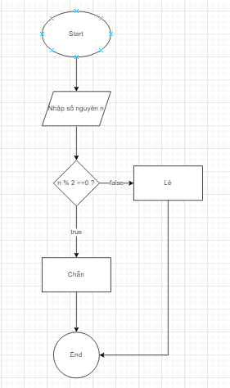

**Bài 5:**

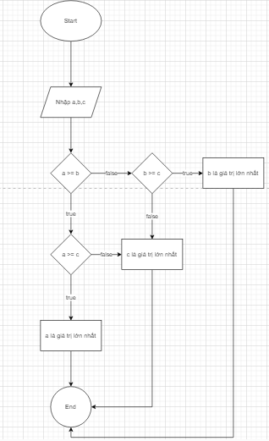

**Bài 6:**

